Лабораторная работа №6.
Отчёт
AI-Журнал в файле ai_log.md (был сгенерирован ИИ, чтобы не писать его вручную)
Реализованные функции:
Авторизация
При попытке войти с пустыми полями – поле подсвечивается красным и появляется текст «поле … обязательно для заполнения»
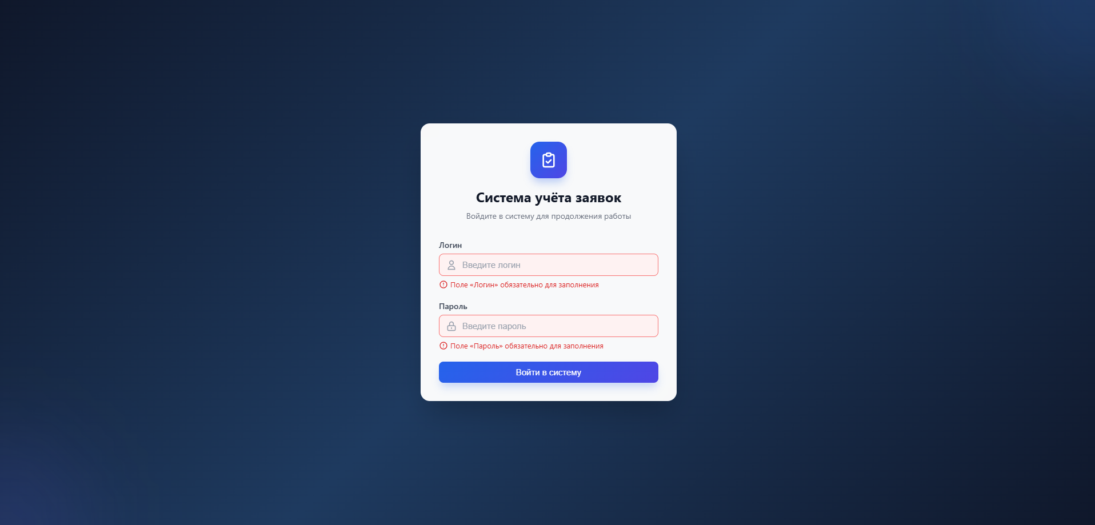
Также при указании неверного логина и/или пароля появится «Неверный логин или пароль.»
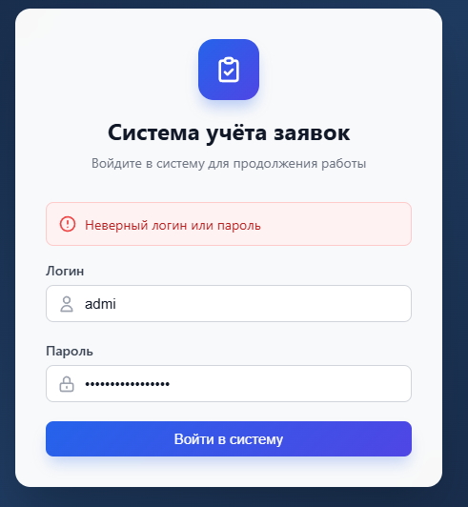

Главная страница
После логина в учётку с любой ролью видим главную страницу (на скрине – учётка админа, поэтому видно все заявки и есть кнопка «администрирование»)
Каждой роли доступен только свой список заявок, админ и оператор видят все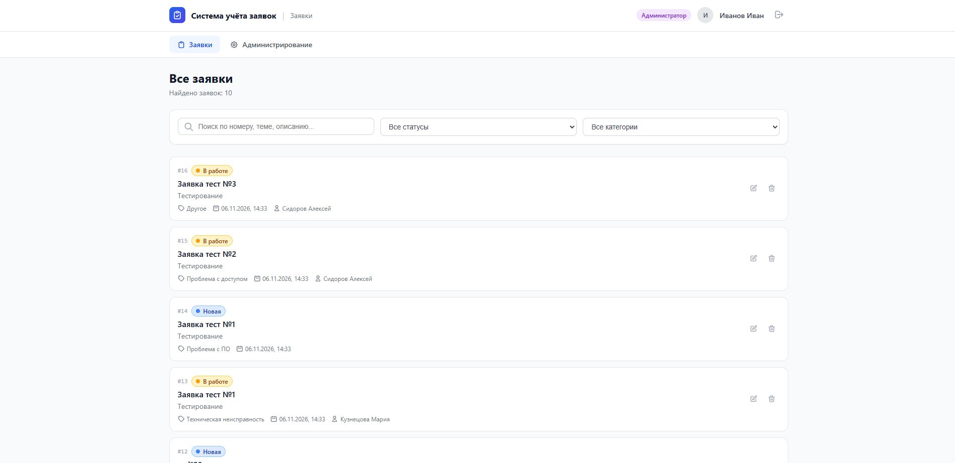
Исполнитель – только назначенные ему
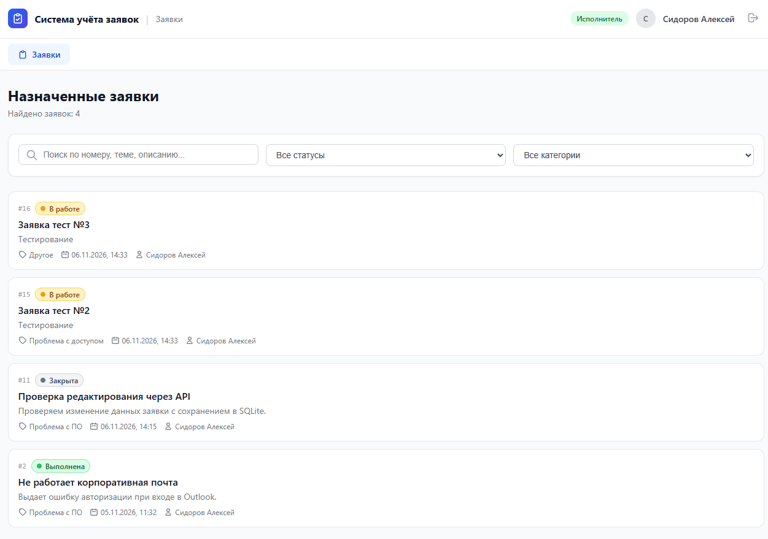

Заявитель – только созданные им самим
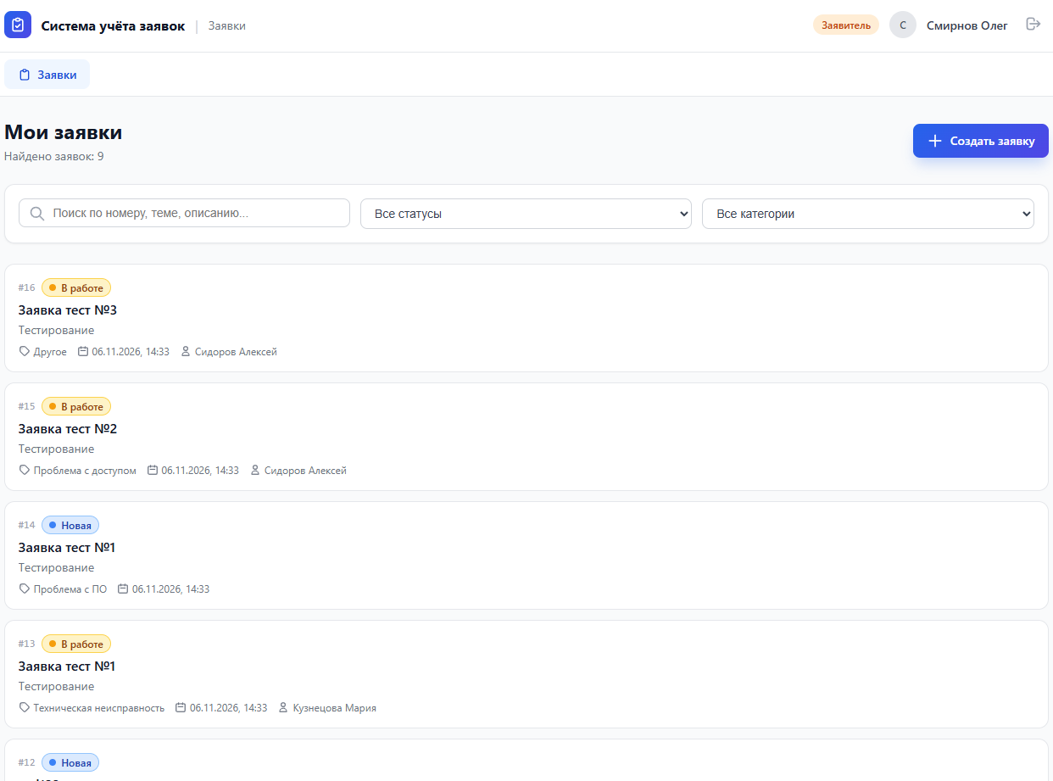

Поиск и фильтры работают, так же кнопка «сбросить» выполняет свою функцию
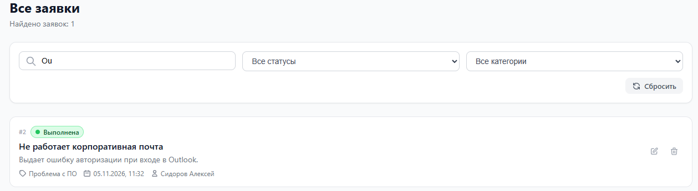
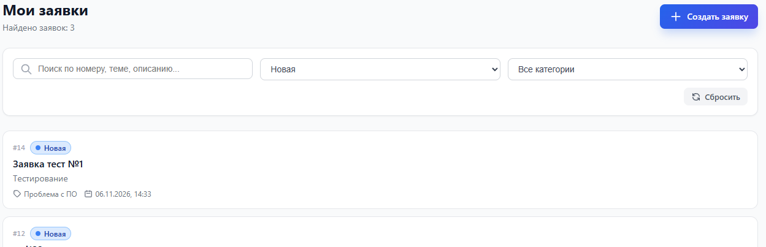
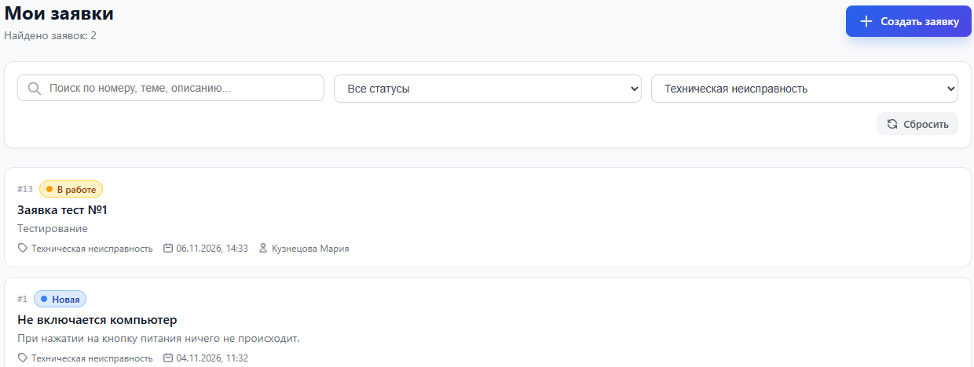
Заявки
При нажатии на карточку заявки у каждой роли свои возможности
Заявитель – может только читать содержимое
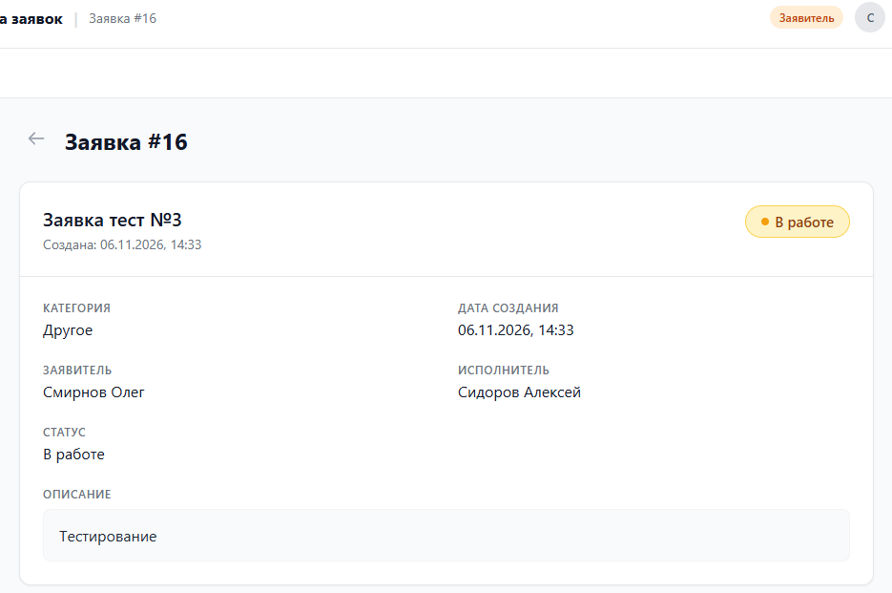

Оператор может назначать заявки в статусе «новая» исполнителям
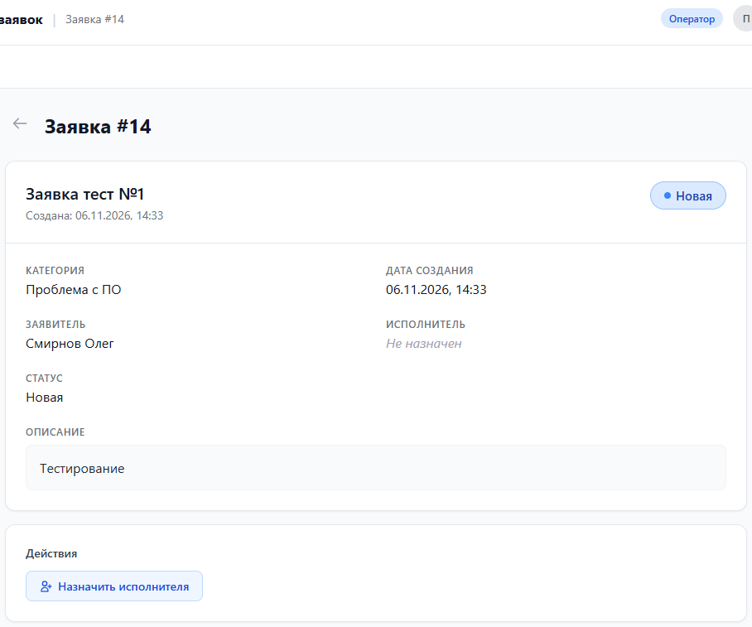
И закрывать заявки в статусе «выполнена»
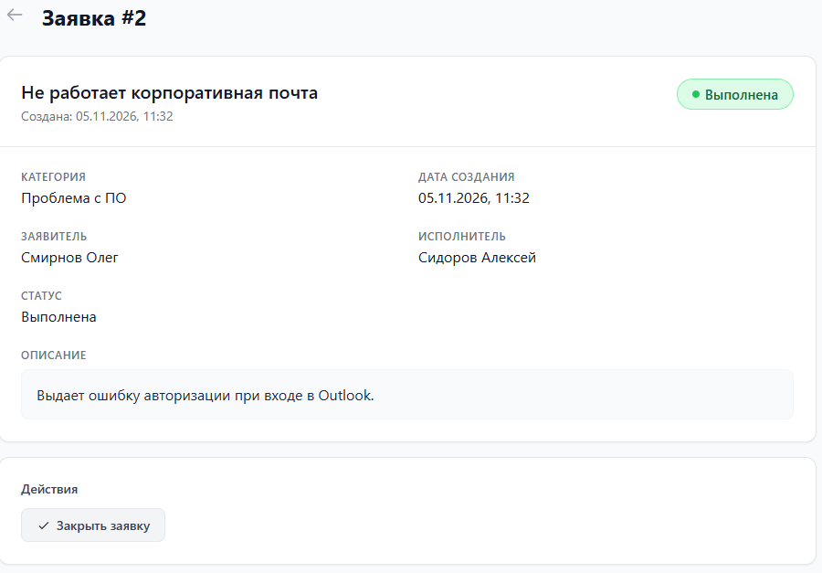

Исполнитель после назначения ему заявки может изменить заявке статус на «выполнено»
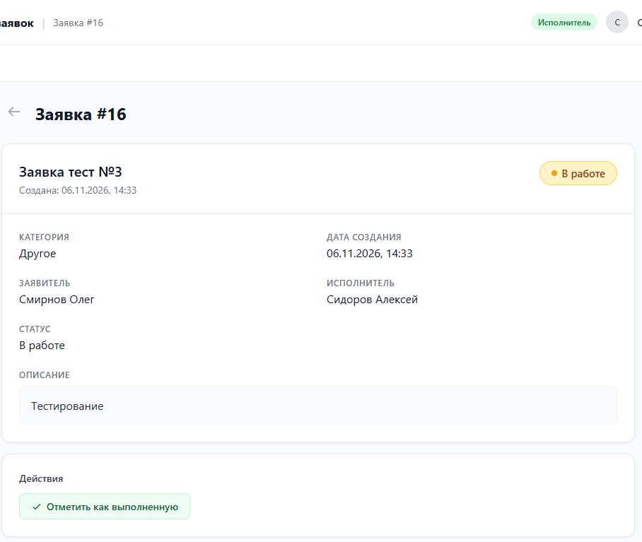
Администратор не может менять статус заявки, но может редактировать поля «Тема» «Категория» «Описание» и удалять заявки
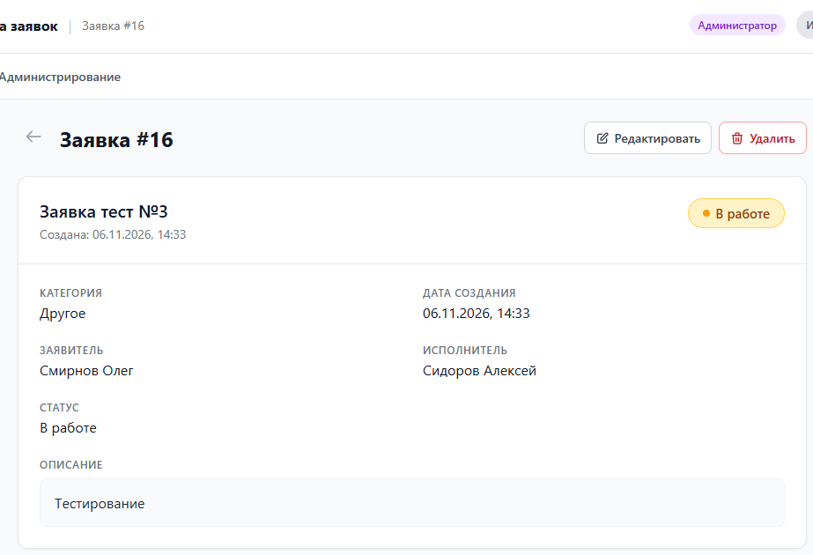
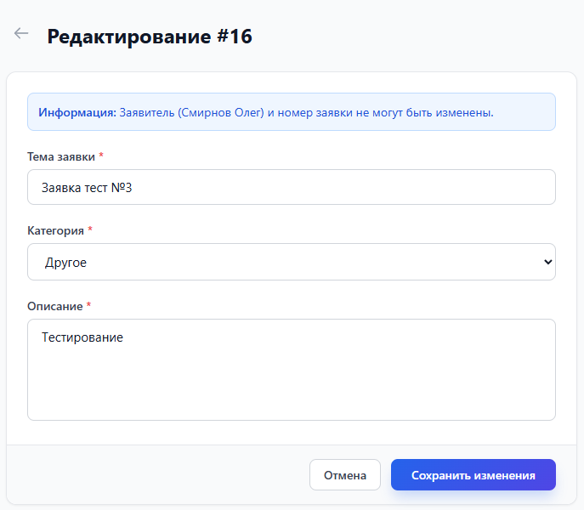
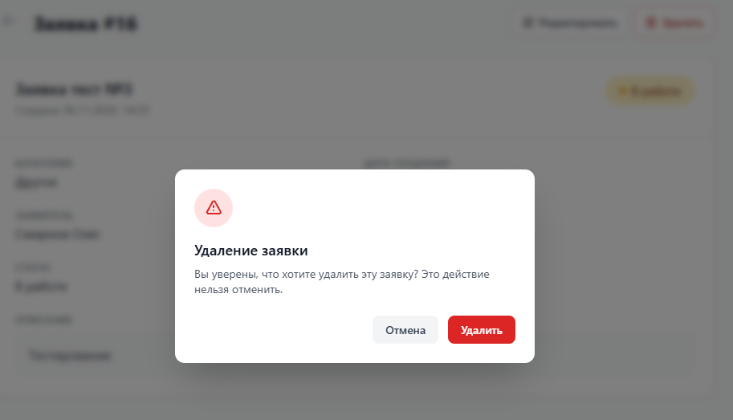

У заявок четыре статуса:
Новая – после создания заявителем
В работе – после назначения оператором
Выполнена – после выполнения исполнителем
Закрыта – после закрытия оператором
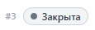
Реквизиты заявок:
Номер – id в БД, уникален, присваивается после создания заявки
Название – указывает заявитель, может изменить админ
Категория – назначается заявителем, может быть изменена админом
Заявитель – ставится автоматически после создания заявки
Статус – выше описано
Дата создания – ставится автоматически после создания заявки
Исполнитель – по умолчанию «Не назначен», оператор может изменить
Описание – заполняется заявителем, может быть изменено админом
Функции администратора
После логина в учётку админа в шапке появляется кнопка, ведущая в раздел «Администрирование»
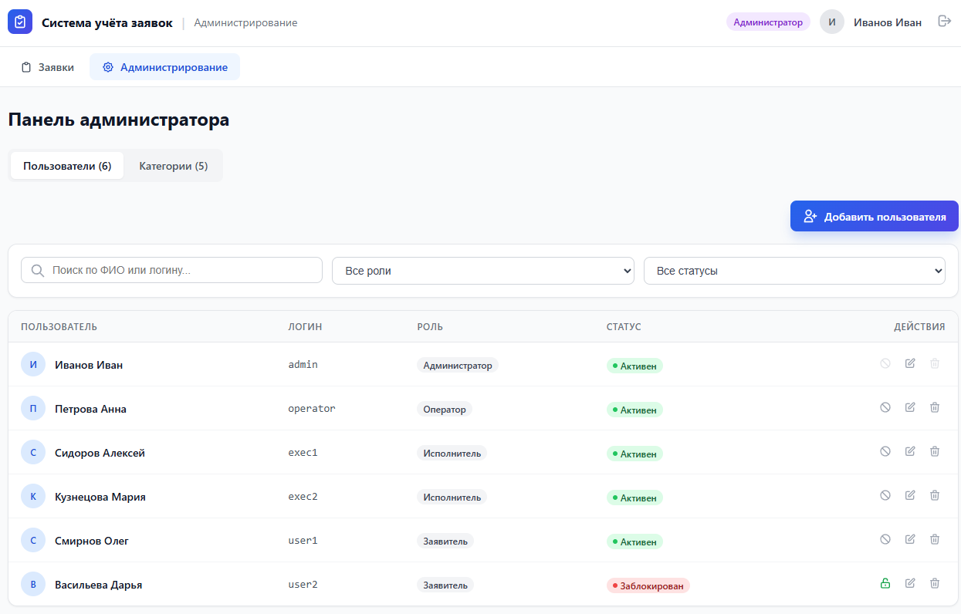

Администратор может добавлять пользователей
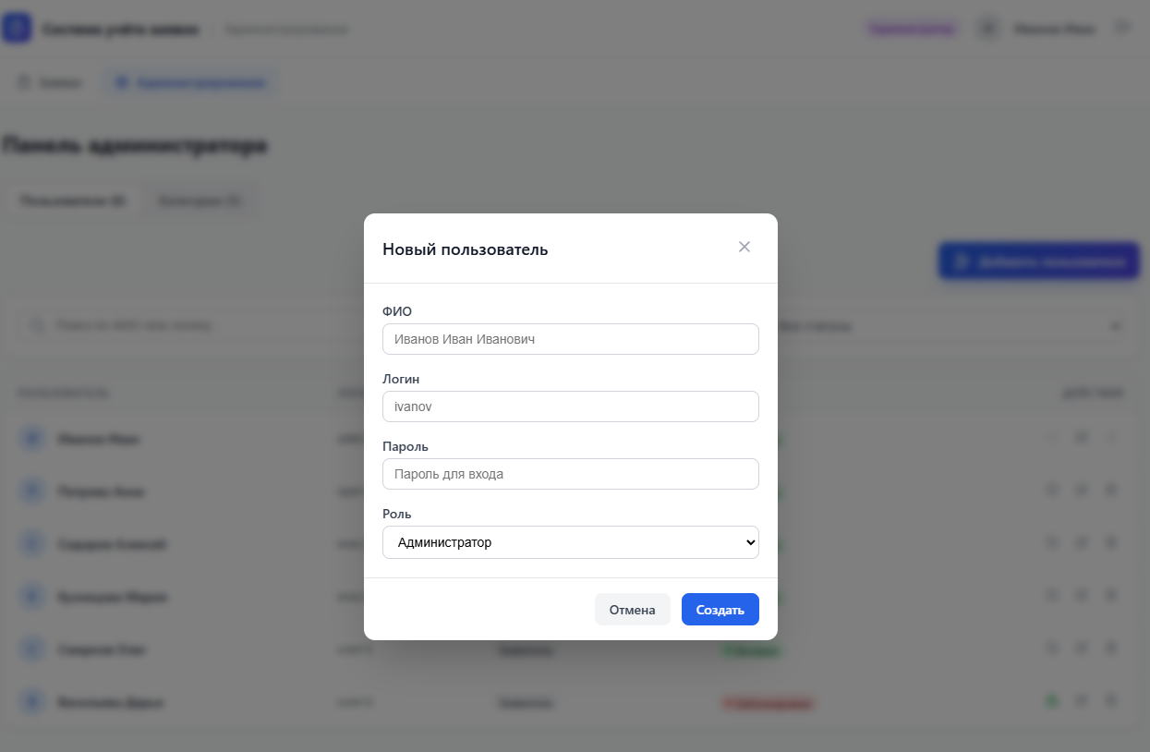
Редактировать их
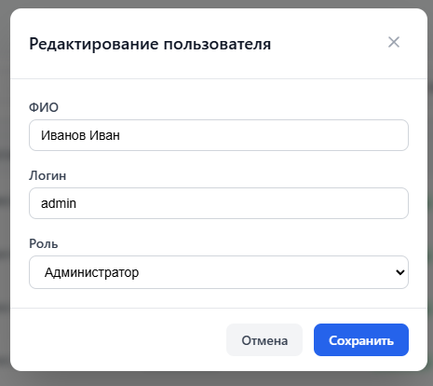

Удалять
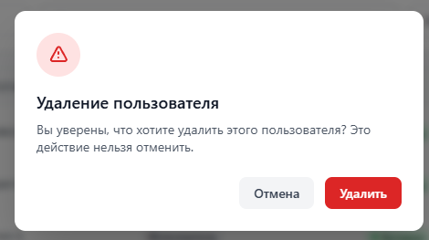
Самому себе админ не может изменить роль или удалить свою учётку
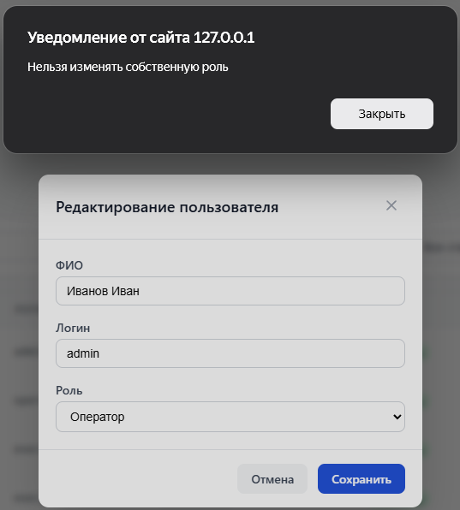
Также может блокировать пользователей
Заблокированные пользователи не могут войти в учётку

Также администратор может добавлять, изменять и удалять «Категории» для заявок на отдельной странице
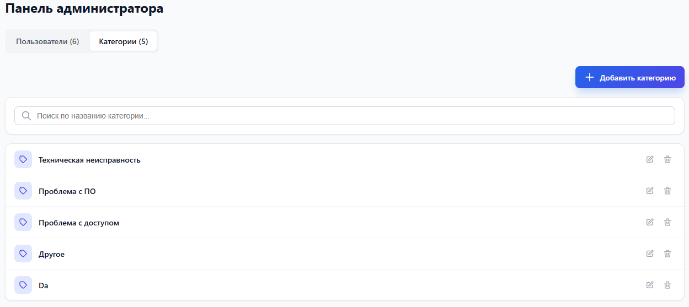
Если категория используется в заявках - удалить нельзя
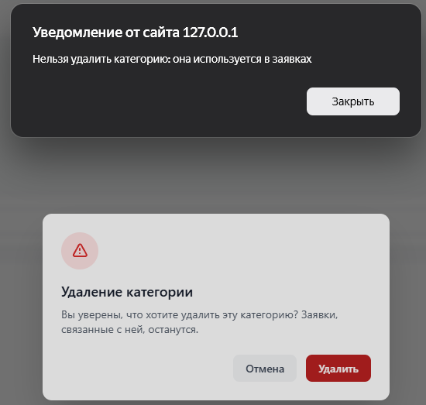

Создание заявки
У заявителя на главной странице есть кнопка «Создать заявку»
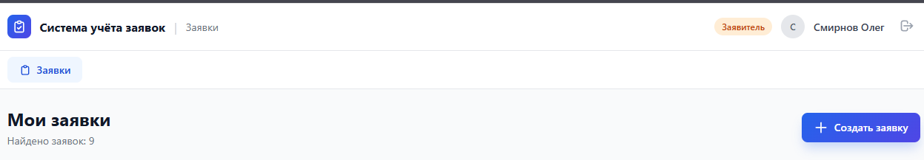
После нажатия он видит такое окно:
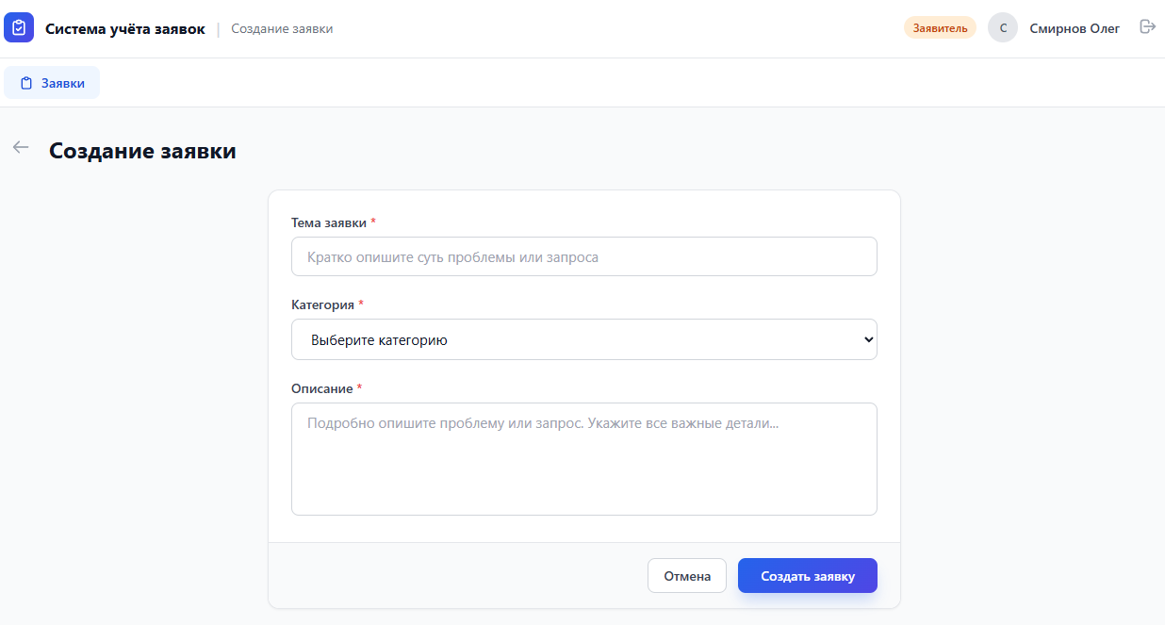
При некорректном заполнении полей – заявка не создаётся
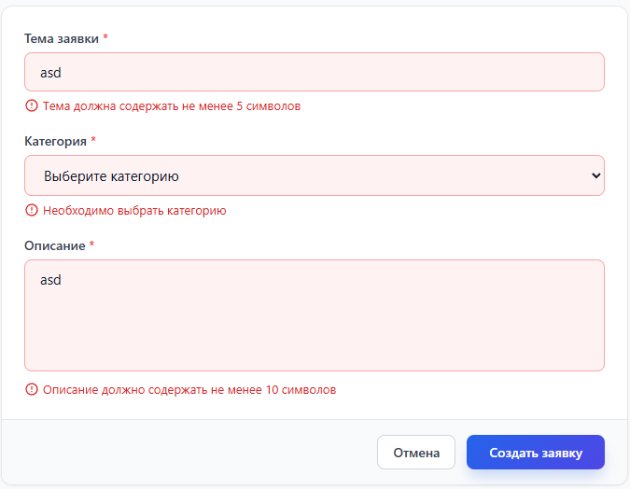

После корректного заполнения и нажатия на «создать» - открывается страница заявки и появляется всплывающее окошко справа сверху об успешно созданной заявке
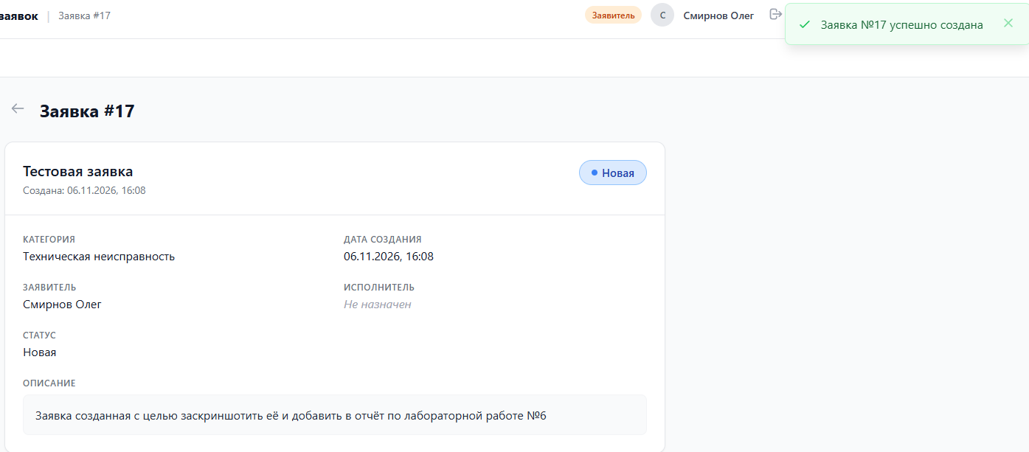
И она так же отображается на странице вместо с остальными заявками
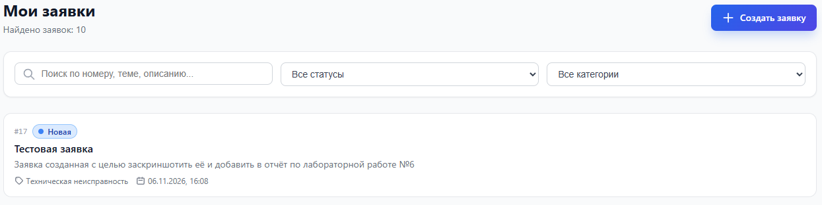

Разграничение доступа
Неавторизованный пользователь не может попасть на страницы
Без нужной роли пользователь не сможет выполнять функции других ролей (например оператор не может попасть на страницу админки)
Заявитель может просматривать только собственные заявки.
Исполнитель может просматривать только назначенные ему заявки.
Оператор и администратор имеют доступ ко всем заявкам.
Заблокированный пользователь не может авторизоваться.
Сервер проверяет права пользователя при обращении к API, поэтому недостаточно просто скрыть недоступные кнопки в интерфейсе.
Проверка данных
Обязательные поля проверяются при авторизации, создании/изменении заявок (как было описано выше)
Запрещено назначать исполнителем заявки пользователя с другой ролью

